
PROGRAMAS SOCIALES DE RECONSTRUCCIÒN DEL TEJIDO SOCIAL Y PARTICIPACION CIUDADANA
NOMBRE DEL PROYECTO: Fortalecimiento de la organización social, la participación ciudadana y la transparencia en el municipio de Nejapa 2021.

Elaborado por: Revisado por:

F.________________________ F.________________________
Sr. Joel Quiróz Ing. Heidy Rivera
Jefe de Unidad de Tejido Social Gerente de Bienestar Social
Y Participación Ciudadana

# | Fecha | GESTION PARA LA COOPERACION | # Actividades Realizadas y reuniones | Zona Intervenida | Población Beneficiada | Costo mensual | Fotografías | Estadísticas
1 | 1 de mayo al 9 de julio 2021 | Apoyo a MINEC en realización de en de propósitos múltiples | Acompañamiento de promotores de zona asignados a personal del Ministerio de Economía-DIGESTYC para realizar encuesta de usos múltiples. | En todo el municipio | 8 cantones | $0.00 |  | En todo el municipio de Nejapa
2 | Desde 1 de mayo hasta la fecha | Apoyo a unidad Medio Ambiente en campañas de limpieza en Nejapa | Apoyo a jornadas de limpieza en ríos, quebradas, calles. | En todo el municipio | 8 cantones | $0.00 | 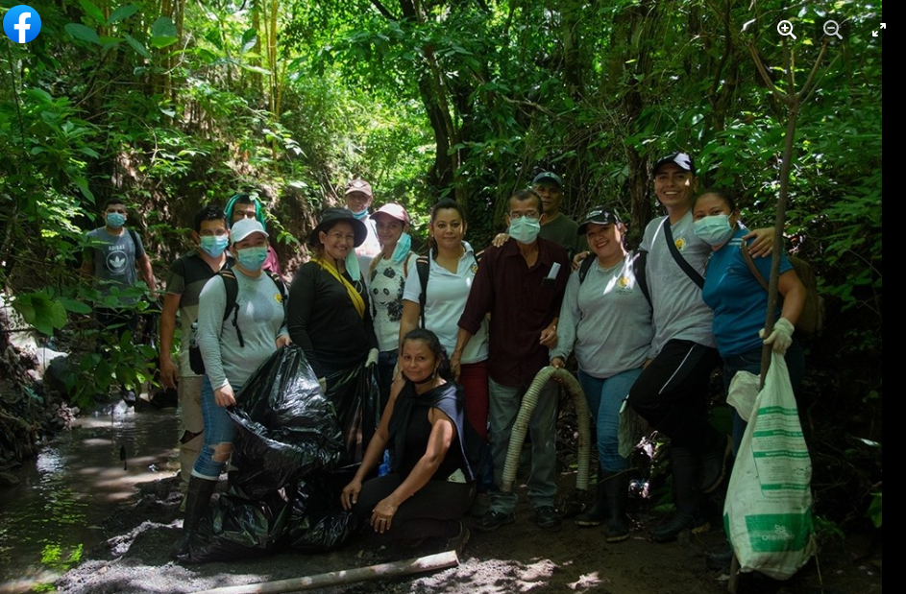
3 | Desde 1 de mayo hasta la fecha | Gestión de ayuda para gastos funerarios a familia de fallecidos | Ayuda con gastos funerarios a familias de fallecidos de escasos recursos económicos. 8 ayudas mensuales | En todo el municipio | 8 cantones | $1600.00 |  | 8 ayudas mensuales promedio
4 | Desde 1 de mayo hasta la fecha | Atención a ciudadanía en solicitudes de reparaciones, emergencias, necesidades primordiales. | Tejido social acercamiento a comunidades para verificar la realidad de las solicitudes enviadas al alcalde. | En todo el municipio | 8 cantones | $0.00 | 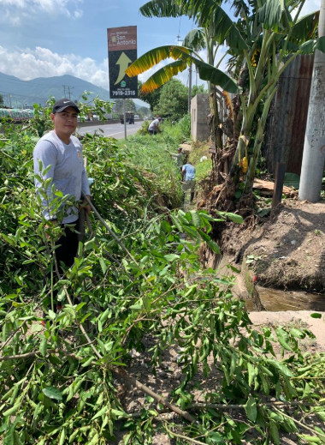
5 | Desde 1 de mayo hasta la fecha | Gestión de solicitud y entrega de sillas de ruedas para personas de escasos recursos, en coordinación de clínica municipal 3 cantos. | Más de 50 sillas de ruedas entregadas a personas de escasos recursos económicos a través de la clínica municipal 3 cantos por solicitudes hechas en unidades de gerencia social. | 8 cantones población con discapacidad física | 50 personas | Convenio de Alcaldía con Funter
6 | Desde 1 de mayo hasta la fecha | Apoyo a unidad Gestión de Riesgos en campañas de fumigación en Nejapa | Apoyo a Gestión de Riesgos con Adescos para gestión de fumigaciones en comunidades. Se atiende de acuerdo a requerimientos recibidos. | En todo el municipio | 8 cantones | $0.00
7 | Desde 1 de mayo hasta la fecha | Gestión de ayuda a carta de peticiones de comunidades al alcalde | Las cartas recibidas para ayuda comunitaria son canalizadas por tejido social para su respectivo seguimento. | En todo el municipio | 8 cantones
8 | Desde el 1 de mayo a la fecha | Coordinación con directivas. | Reunión con directivas para formación de ADESCOS | 8 cantones | En todo el municipio | $0.00 | 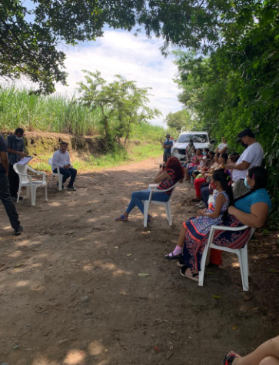
9 | Desde 1 mayo hasta 9 Julio 2021 | Entrega de paquetes alimentarios de la Alcaldía. | Entrega de bolsa de víveres para personas de escasos recursos económicos del municipio de Nejapa. Post Covid-19 | 8 Cantones | 960 paquetes entregados a familias. | $6,720.00 | 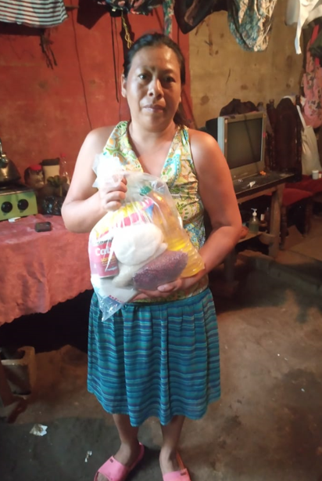 | 960 familias de Nejapa beneficiadas
10 | 4 de Mayo 2021 | Reunión con personal de FUSADES USAID para capacitación de promotores de Participación Ciudadana y representantes de 10 personas en 3 comunidades para gestionar proyectos de beneficio urbano y rural con organismos internacionales.  Duración: 2 semanas | Reunión con representante de FUSADES Lic. Julio Nájera el día 4 de mayo de 2021 para conocer el programa COMO VAMOS y agendar capacitación a promotores de Participación Ciudadana. Taller de empoderamiento y formación de líderes locales. | Casco urbano 10 personas.  Tutultepeque 10 personas.  Comunidad 2 de Mayo 10 personas. | 40 personas en total.  10 representantes de 3 comunidades y promotores de participación ciudadana | $1200 a $1500 por proyecto, esto será financiado por organismos internacionales |  | 3 zonas beneficiadas.
11 |  | Apoyo a unidad juventud en limpieza de nave #5 donde ensaya la orquesta Filarmónica | Se realizó una limpieza general de la nave #5 musical de Escuela Empresa que pertenece a gerencia social, ya que se recibió en condiciones de abandono completamente sucia | Miembros de la orquesta filarmónica |  | 60 personas | 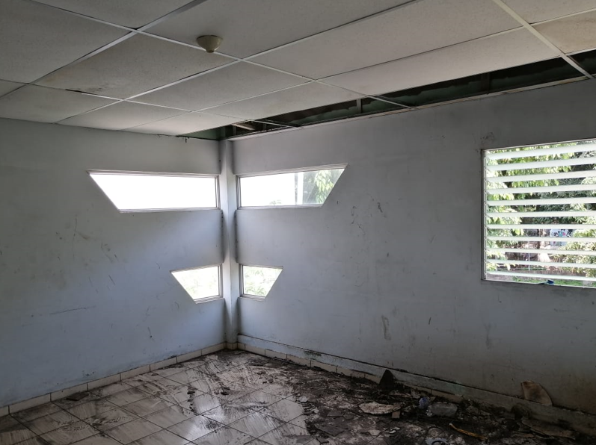
12 | 7 Mayo 2021 | Reunión para coordinar evento celebración día de la madre 2021 | Planificación de evento para celebrar el día de las madres en Nejapa. Se sostuvo una reunión con jefaturas de gerencia social para organizar el evento celebración día de la madre en 3 fiestas: en Casco urbano, San Jerónimo Los Planes y Tutultepeque | Casco urbano, San Jerónimo Los Planes, Tutultepeque |  | $5,853 |  | 930 personas
13 | 7 mayo 21 | Juramentación de ADESCOS en municipio de Nejapa | Juramentación de directiva en comunidad El Pitarrío | El Pitarrío | 300 familias | $0.00
14 | 8 al 16 de Mayo 2021 | Apoyo a entrega de paquetes agrícolas a unidad agropecuaria 8 al 16 de mayo del 2021 para municipio de Nejapa. | Planificación de logística para atender más de 3 mil personas.  Entregas de paquetes agrícolas de maíz y fertilizante.  Recibir y atender a beneficiarios, llevar paquetes agrícolas de bodega alcaldía hasta el transporte de cada agricultor. | 8 cantones del municipio | 3,354 paquetes  agricultores de las diferentes comunidades del Municipio de Nejapa.  Familias Beneficiadas. | $0.00 | 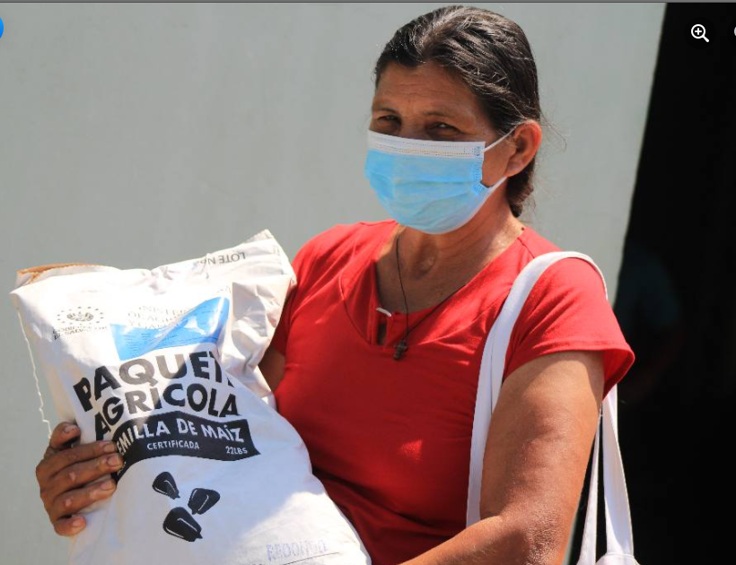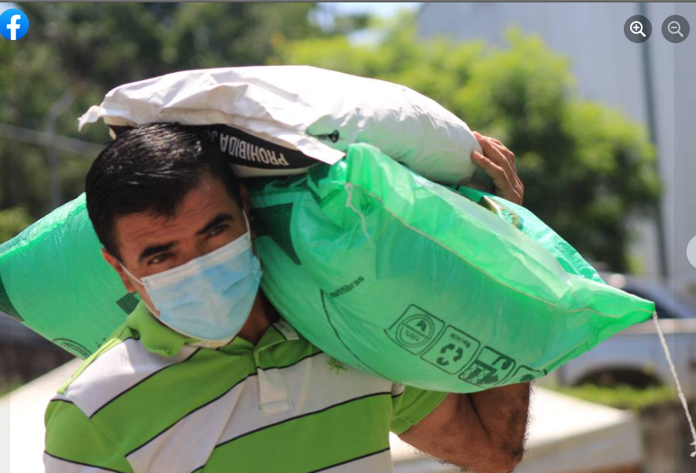 | En 2020 se entregaron 447 paquetes agrícolas.  En mayo de 2021 3,354.
15 | 17 al 28 de mayo 2021 | Capacitación FUSADES | Capacitación impartida por FUSADES para promotores de participación ciudadana y 10 representantes de 3 comunidades en todo el municipio | Casco urbano 10 personas.  Tutultepeque 10 personas.  Comunidad 2 de Mayo 10 personas. | 40 personas en total.  10 representantes de 3 comunidades y promotores de participación ciudadana | $800.  Patrocinado al 100% por FUSADES para alimentación de participante. |  | 3 comunidades directamente.
16 | 21 de Mayo 2021 | Celebración día de la madre en Casco urbano | Celebración día de madre con apoyo de todos los promotores de participación ciudadana, actividades: Decoración, movimiento de sillas y mobiliario, alimentación, regalos, etc. | Casco urbano | 450 mamás |  | 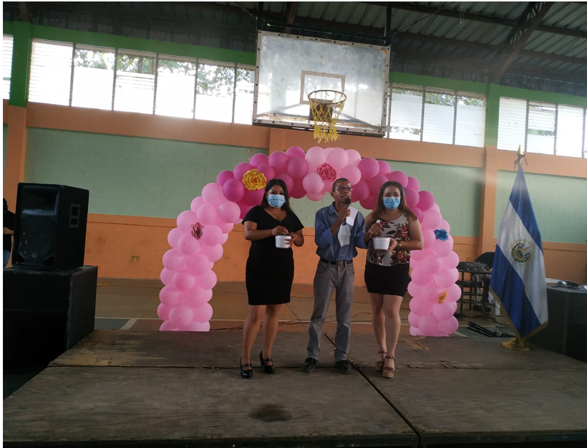
17 | 25 de Mayo 2021 | Celebración día de la madre en San Jerónimo Los Planes | Celebración día de madre con apoyo de todos los promotores de participación ciudadana, actividades: Decoración, movimiento de sillas y mobiliario, alimentación, regalos, etc. | San Jerónimo Los Planes | 180 mamás |  | 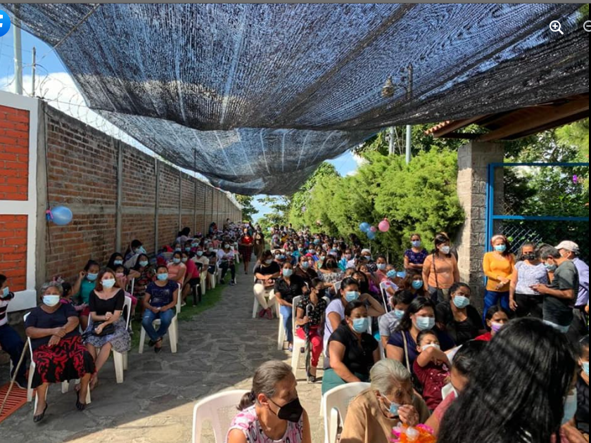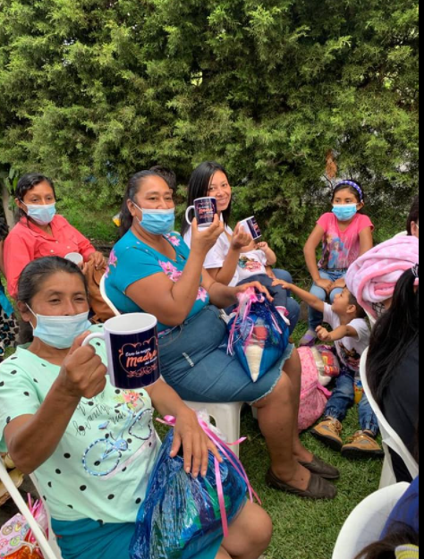 | 180 mamás San Jerónimo Los Planes
18 | 28 de Mayo 2021 | Celebración día de la madre en Tutultepeque. | Celebración día de madre con apoyo de todos los promotores de participación ciudadana, actividades: Decoración, movimiento de sillas y mobiliario, alimentación, regalos, etc. | Tutultepeque | 250 mamás |  |  | 250 mamás de cantón Tutultepeque
19 | 3 de junio 2021 | Planificación para celebración día del padre, con unidades de gerencia social. | Reunión con jefaturas de gerencia social para planificar celebración evento día del padre en casco urbano | Casco urbano | 250 papás | 250
20 | 9 junio 2021 | Reunión con SIGET | Capacitación sobre cómo gestionar proyectos de electrificación en comunidades | Todos promotores de participación ciudadana | Nejapa | $0.00
21 | 13 Junio 2021 | Juramentación de ADESCOS en municipio de Nejapa | Juramentación de directiva en comunidad La Estación, La Ardón, San José. | La Estación, La Ardón, San José | 150 familias | $0.00
22 | 14 junio 2021 | Capacitación sobre migración impartido por MIG APP | Capacitación para promotores sobre tema de migración, patrocinado por USAID, OIM, FEPADE | 17 promotores de Participación Ciudadana | Nejapa | $0.00
23 | 18 de junio 20221 | Capacitación de protección civil | Capacitación comité de protección civil Nejapa
24 | 18 Junio 2021 | Juramentación de ADESCOS en municipio de Nejapa | Juramentación de directiva en comunidad El Junquillo | El Junquillo | 35 familias | $0.00 | 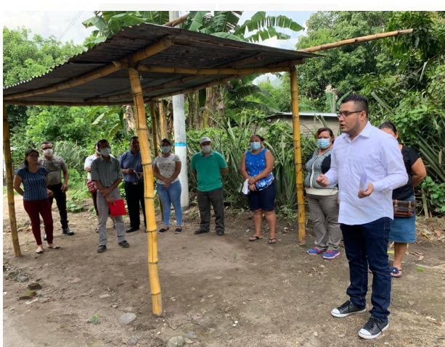
25 | 19 de Junio 2021 | Juramentación de ADESCOS en municipio de Nejapa | Juramentación de directiva Comunidad Los Esquiveles | Los Esquiveles | 65 familias | $0.00 | 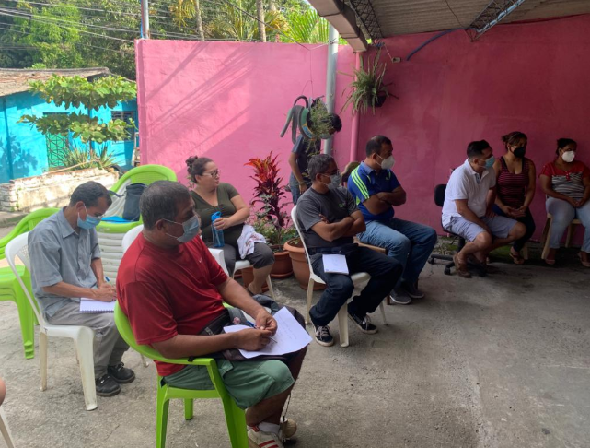
26 | 18 de Junio 2021 | Juramentación de ADESCOS en municipio de Nejapa | Juramentación de directiva en comunidad La Tabla | La Tabla | 150 familias | $0.00 | 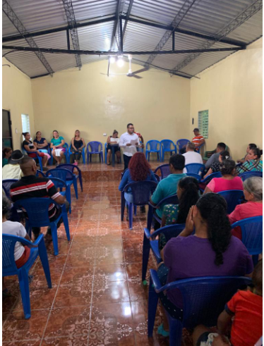
27 | 20 de Junio 2021 | Juramentación de ADESCOS en municipio de Nejapa | Juramentación de directiva en comunidad Las Marías 2 | Las Marías 2 | 235 familias | $0.00 | 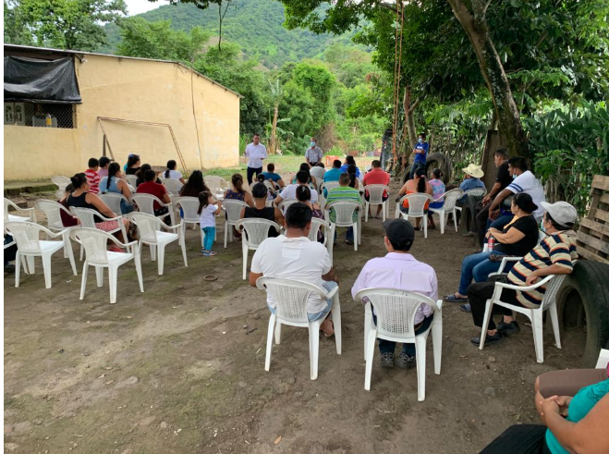
28 | 20 de Junio 2021 | Juramentación de ADESCOS en municipio de Nejapa | Juramentación de directiva en comunidad Los Ortíces | Los Ortíces | 45 familias | $0.00 | 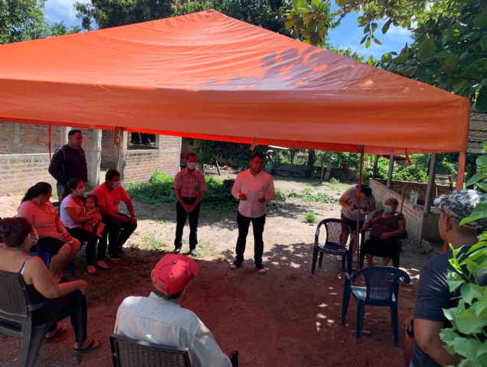
29 | 21 de junio 2021 | Reunión empleo y empleabilidad impartido por CESAL- AGAPE | Reunión con personal de CESAL- AGAPE para programa de empleo y empleabilidad en jóvenes de 18 a 28 años en Nejapa. | Jóvenes de Nejapa | 17 promotores de Participación Ciudadana
30 | 23 de junio 2021 | Capacitación técnica para promoción social | Capacitación a promotores sobre técnicas de promoción social en territorio impartida por Pace Maker, PNC. | Promotores de participación ciudadana | 17 promotores de Participación Ciudadana
31 | 24 de junio 2021 | Convenio Alcaldia- USAID FUSADES | Reunión para tratar una carta de convenio entre Alcaldía Nejapa y El Salvador como vamos USAID-FUSADES | Todo municipio | 8 cantones | $0.00
32 | 27 de Junio 2021 | Juramentación de ADESCOS en municipio de Nejapa | Juramentación de directiva en comunidad Las Marías 1 | Las Marías 1 | 140 familias | $0.00
34 | 26 de junio 2021 | Juramentación de ADESCOS en municipio de Nejapa | Juramentación de directiva en Lotificación El Salitre | Lotificación El Salitre | 20 familias | $0.00
35 | 27 de junio 2021 | Juramentación de ADESCOS en municipio de Nejapa | Juramentación de directiva Comunidad Nueva Esperanza | Nueva Esperanza | 460 familias | $0.00
36 | 27 de junio 2021 | Juramentación de ADESCOS en municipio de Nejapa | Juramentación de directiva en comunidad Las Américas 1 y 2 | Las Américas 1 y 2 | 307 familias | $0.00
37 | 28 de junio 2021 | Capacitación empleo y empleabilidad impartido por CESAL- AGAPE | Capacitación impartida por CESAL-AGAPE para promotores de participación ciudadana |  | 17 promotores de Participación Ciudadana | $0.00 | 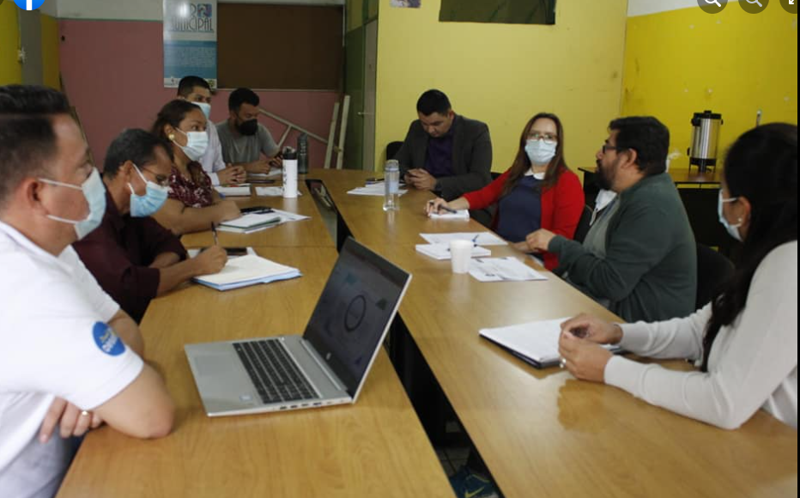
38 | 29 de junio 2021 | Celebración día del padre. | Convivio para celebrar el día del padre en casco urbano. | Casco urbano | 250 papás | $1,486.00 | 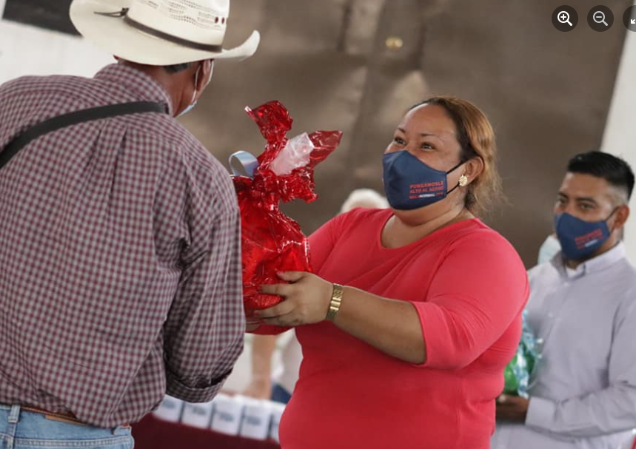  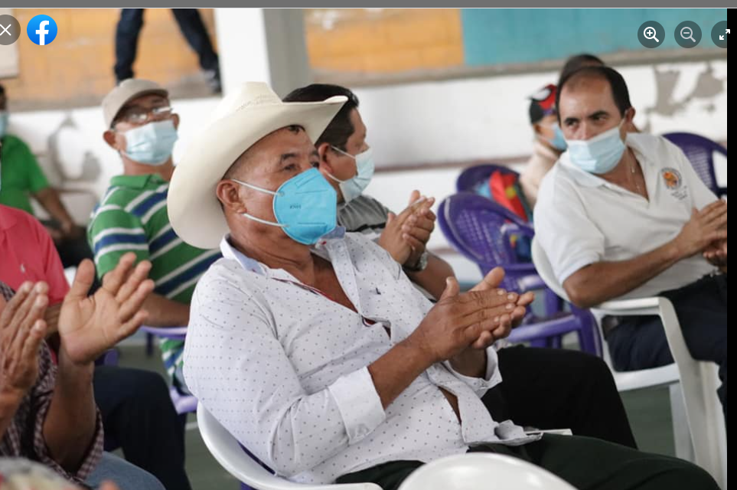 | Anteriormente nunca se había realizado, en esta gestión es primera vez.
39 | 30 de junio 2021 | Reunión con FUDEM | Reunión con FUDEM para campaña visual en el municipio de Nejapa | Todo municipio | 8 cantones | $0.00
40 | 3 de julio 2021 | Juramentación de ADESCOS en municipio de Nejapa | Juramentación de directiva en comunidad El Salitre | Comunidad El Salitre | 75 familias | $0.00
41 | 4 de julio 2021 | Juramentación de ADESCOS en municipio de Nejapa | Juramentación de directiva en comunidad Los Moranes Angelitos 2. | Los Moranes Angelitos 2 | 23 familias | $0.00 | 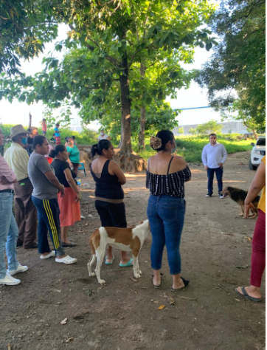
42 | 7 de Julio 2021 | Capacitación a promotores de Participación Ciudadana en tema de acceso a la información pública impartida por Lic. Jaqueline Georgina Sura | Capacitación acceso a información pública. | Promotores de participación ciudadana | 17 promotores de Participación Ciudadana
43 | 9 de Julio 2021 | Juramentación de ADESCOS en municipio de Nejapa | Juramentación de directiva Comunidad La Granja | La Granja | 208 familias | $0.00 | 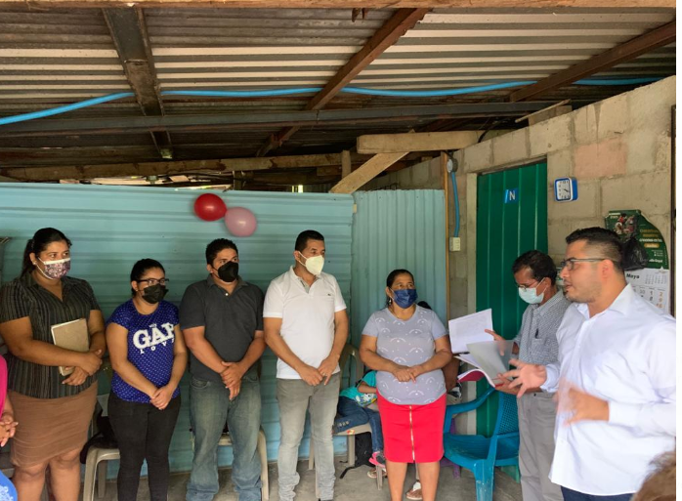
44 | 9 de Julio 2021 | Capacitación sobre turismo en Nejapa | Capacitación en tema de Turismo local en Nejapa para promotores de participación ciudadana |  | 17 promotores de Participación Ciudadana |  | 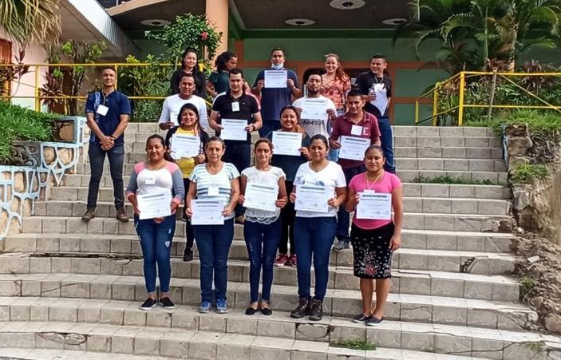
45 | Del 9 al 11 de julio 2021 | Apoyo a unidad agropecuaria a realizar censo del MAG para personas beneficiadas con paquete agrícola de frijol | Visita casa por casa para realizar en censo de personas beneficiadas con paquetes agrícolas de frijol. | Todo municipio | Agricultores de Nejapa | $0.00 | 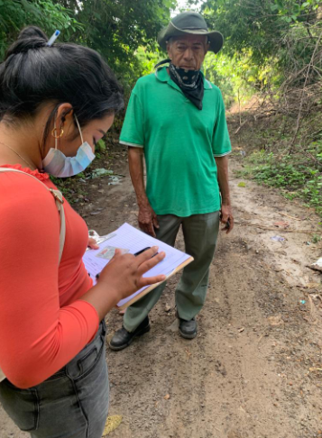
46 | 10 de Julio 2021 | Juramentación de ADESCOS en municipio de Nejapa | Juramentación de directiva Colonia Los Angelitos | Los Angelitos | 172 familias | $0.00 | 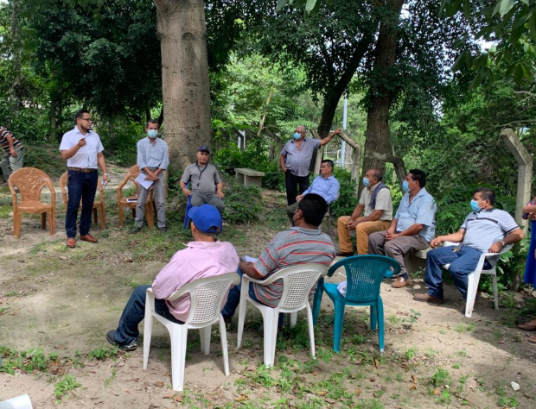
47 | 10 de Julio 2021 | Juramentación de ADESCOS en municipio de Nejapa | - Juramentación de directiva Comunidad San Jorge | San Jorge | familias | $0.00 | 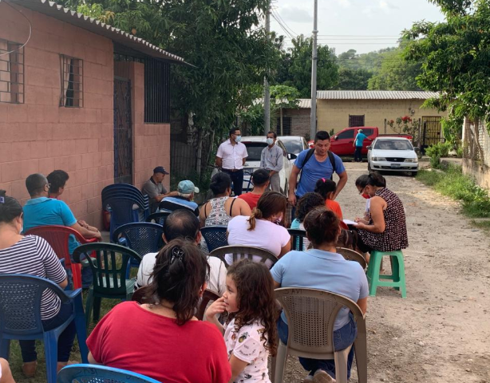
48 | 10 de Julio 2021 | Juramentación de ADESCOS en municipio de Nejapa | - Juramentación de directiva Comunidad San Luis | San Luis | 73 familias | $0.00 | 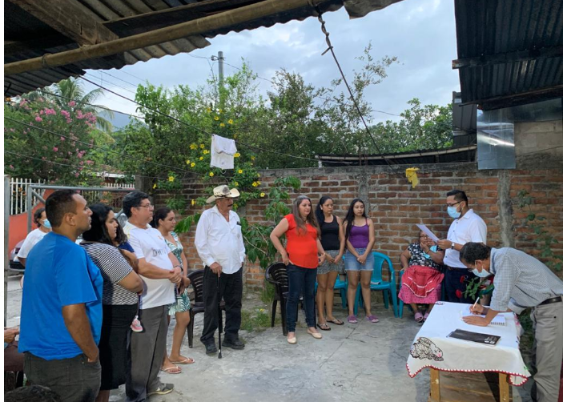
49 | 11 de Julio 2021 | Juramentación de ADESCOS en municipio de Nejapa | - Juramentación de directiva Comunidad | La Saigón | 63 familias | $0.00 | 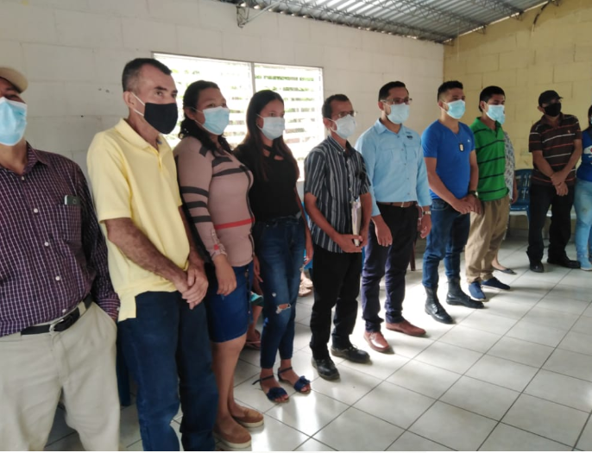
50 | 11 de Julio 2021 | Juramentación de ADESCOS en municipio de Nejapa | - Juramentación de directiva Comunidad La Ermita | La Ermita | 13 familias | $0.00 | 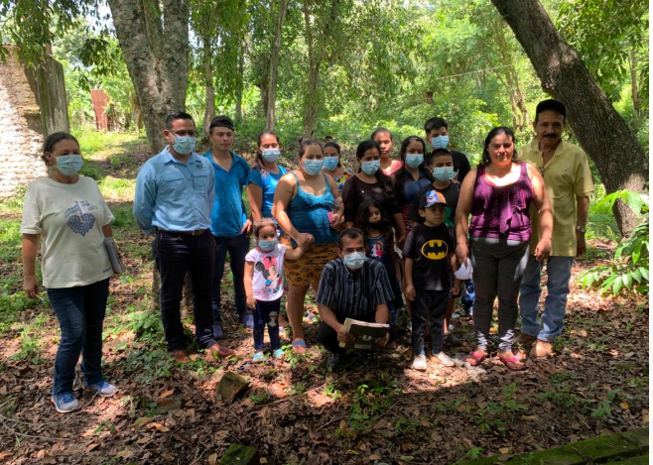
51 | 11 de Julio 2021 | Juramentación de ADESCOS en municipio de Nejapa | - Juramentación de directiva Comunidad El Castaño | El Castaño | 300 familias | $0.00 | 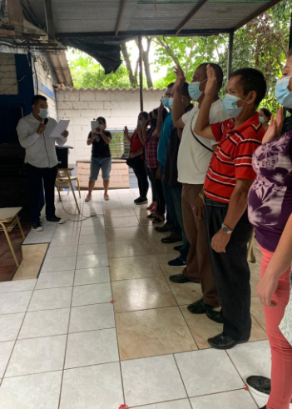
52 | 11 de Julio 2021 | Juramentación de ADESCOS en municipio de Nejapa | - Juramentación de directiva Comunidad La Ferro 84 y 85 | La Ferro 84 y 85 | 45 familias | $0.00 | 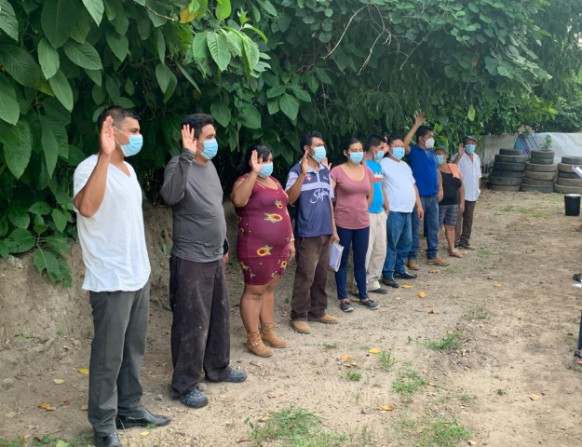
53 |  | Apoyo a campañas médicas |  | Cantón Tutultepeque
54 |  | Apoyo a campañas médicas |  | Comunidad El Castaño
55 |  | Inspecciones en comunidades para validad información de requerimientos.
56 |  | Capacitación prevención contra la violencia en el municipio de Nejapa impartida por PNC comisionado Manzano Rivera | Capacitación sobre prevención de violencia | 17 promotores de Participación Ciudadana | 17 promotores de Participación Ciudadana | $0.00 | 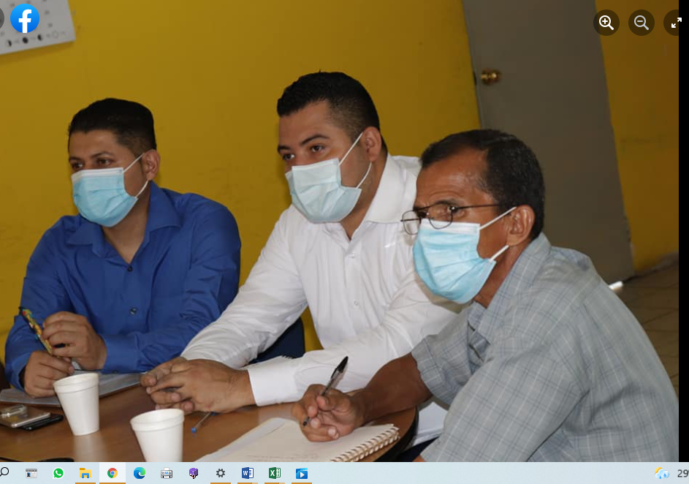
57 |  | Reunión con ONG PRODEMUN | Gestión de solicitud de donación de zapatos de vestir para mujeres | Personas de escasos recursos | Nejapa | $0.00
58 |  | Reunión con protección civil | Reunión para formación de comité de protección civil |  |  | $0.00
59 |  | Reunión con FOMILENIO | Reunión con Fomilenio para tratar el tema de problemas comunales y plantas de tratamiento de aguas residuales. | Jefe participación ciudadana | Comunidades de Nejapa | $0.00 | 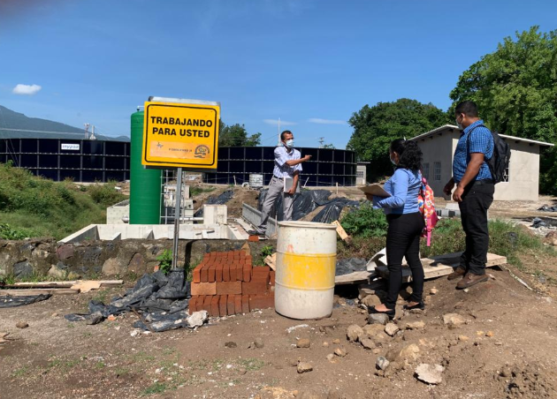
60 | 11 de Julio al 31 de agosto | Comunidades visitadas | 16 comunidades | Promotores | Comunidades de Nejapa | $0.00
61 | 11 de Julio al sábado 4 de agosto | Juramentaciones: | 11: *El Salitre  *Los  Moranes  *La Saigón  *El Castaño  *Los Tejada  *Cuesta *blanca  *Tutultepeque: Ceiba Rosales, El Potrerito, El Poso  *Los Tejada  *Los Angelitos | Promotores, jefe de Departamento del Tejido Social y Alcade. | Comunidades de Nejapa | $0.00 | 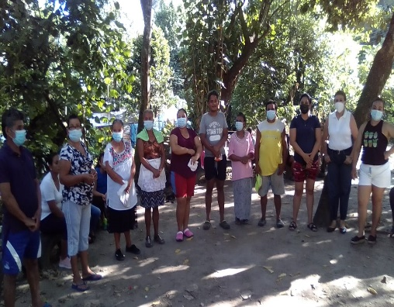
62 | 11 de Julio al 31 de agosto | Acompañamiento a la maquinaria en reparaciòn Vial, todos los dias. | 29 comunidades | Comunidades del municipio de Nejapa. | Comunidades de Nejapa |  | 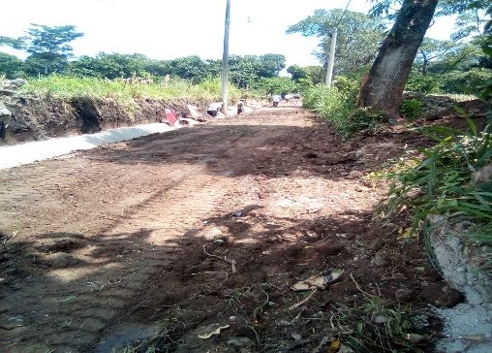 | 12,000 habitantes
63 | 11 de Julio al 31 de agosto | Capacitaciones con el Equipo y comunidades. | Capacitaciòn formativa en fundación Pablo Tesak en con conjunto con PNC y Peace Maker | Equipo completo de Tejido Social y lideres comunales | Promotores y lideres Comunales | $500 | 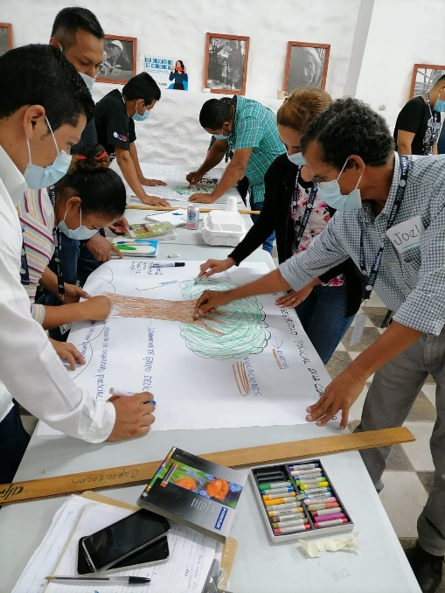 | Anteriormente nunca se había realizado, en esta gestión es primera vez.
64 | 11 de Julio al 31 de agosto | Censos y Encuestas | Censos del MAG, El Salvador como vamos y encuestas a sector Comercio del Municipio. | Equipo completo de Tejido Social | Todas las Comunidades del Municipio | $0.00 | 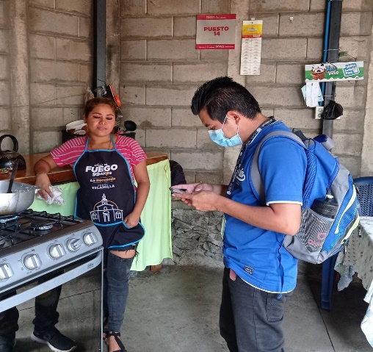 | Instrumentos de registro aplicados a màs de 2500 personas.
65 | 11 de Julio al 31 de agosto | Chapoda y campañas de limpieza. | 14 en canchas y 7 comunidades | Equipo completo de Tejido Social | Todas las Comunidades del Municipio | $0.00 | 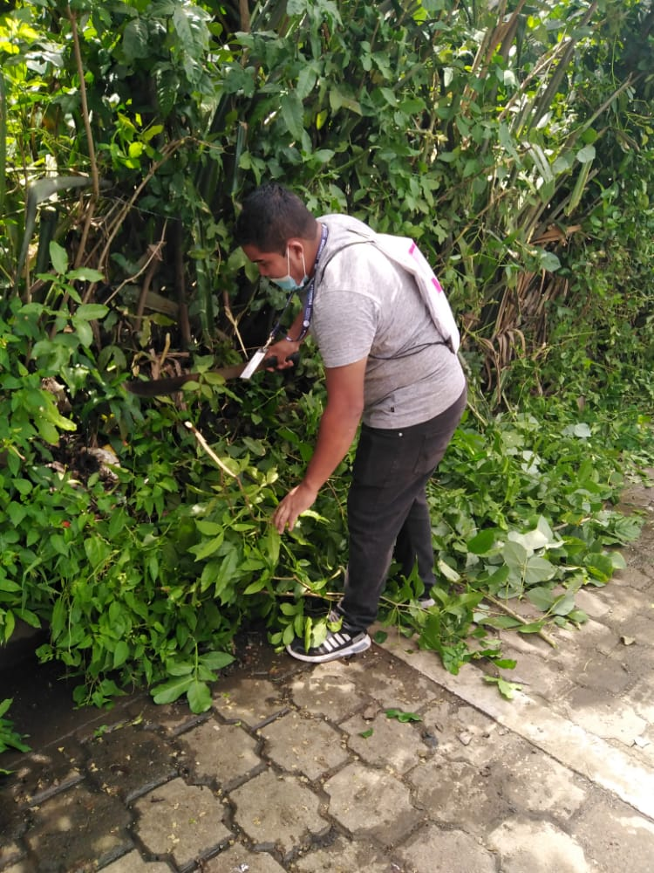 | Beneficiando a màs de 10,000 habitantes
66 | 11 de Julio al 31 de agosto | Campaña de reforestaciòn | Campaña de Reforestación | Equipo completo de Tejido Social | Comunidad los Angelitos 2 | $0.00 | 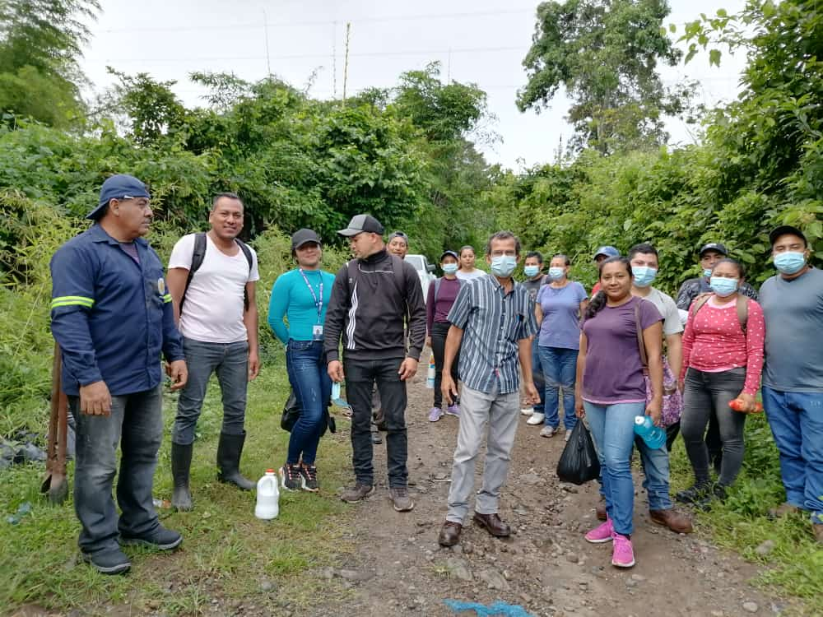 | Siembra de 500 arboles de Bambú verde
67 | 31 de agosto | Apoyo en actividad de la recuerda | Elaboración de tamales | Equipo completo de Tejido Social | Casco Urbano | $0.00 | 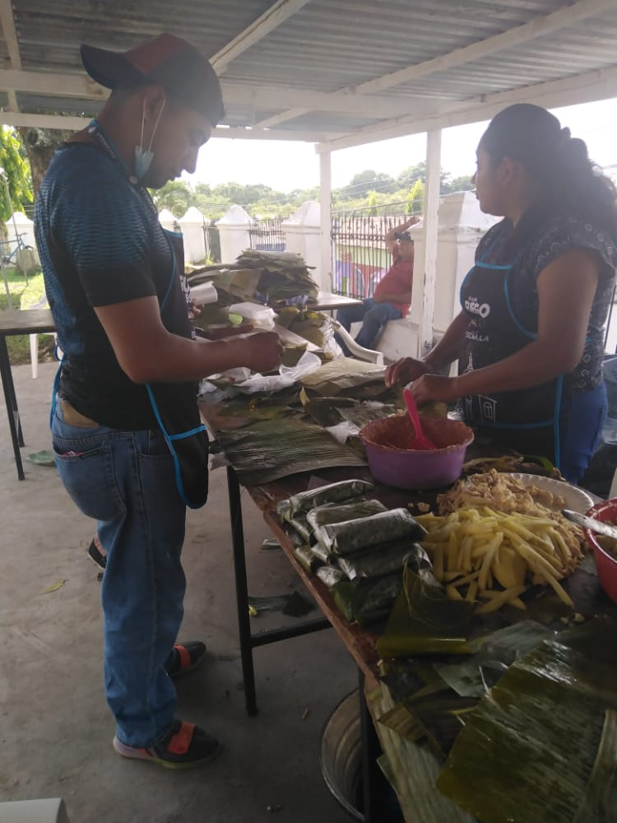 | 8,000 tamales
68 | 1 de septiembre al 26 de septiembre | -5 Juramentaciòn de Directivas y ADESCOS | El cedral 1  Los Osuna  El jute, Tutultepeque  El Gramal, Tutultepeque  EL Junquillo, sector 1 | Promotores, jefe de Departamento del Tejido Social y Alcade. | Comunidades de Nejapa | $0.00 | 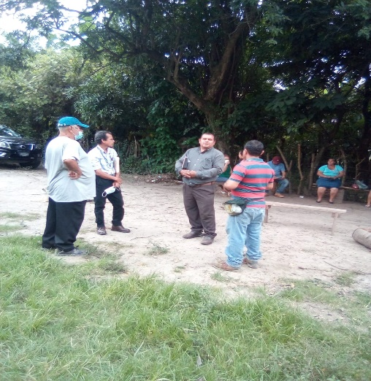
69 | 19 de Septiembre | -1 Elecciòn de ADESCO | El Cambio | Promotor, Jefe de Departamento del Tejido Social y Alcade. | Comunidad el Cambio | $0.00 | 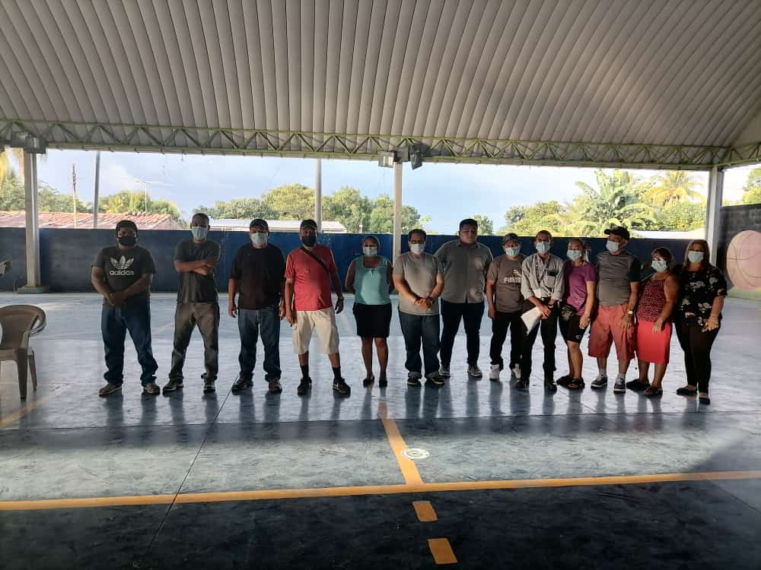
70 | 2 de Septiembre al 26 de Septiembre | -11 Visitas a comunidades (reunions con Directivas, Comites y Adescos. | El jute, Camotepeque  El Jabalí 1  Directiva la Granja  Américas 1,2  Línea Férrea  Cedral 1  San Jerónimo los planes  El Salitre  El Rosario  Boulevard 31 de Julio | Promotor, Jefe de Departamento del Tejido Social. | Comunidades de Nejapa | $0.00 | 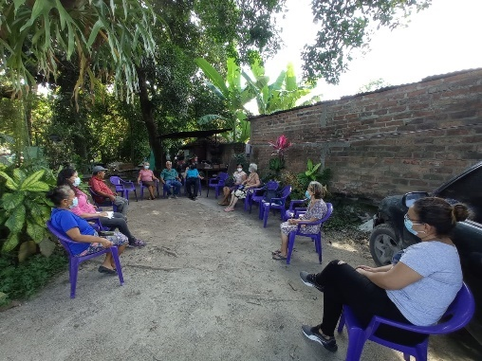
71 | 9 de Septiembre al 18 de Septiembre | Podas y Reforestaciones. | El Salitre  Colonia San Felipe  Los Angelitos 2  Arbol conacaste Frente al Instituto Nacional Juan Pablo | Equipo completo de Tejido Social | Comunidades de Nejapa | $0.00 | 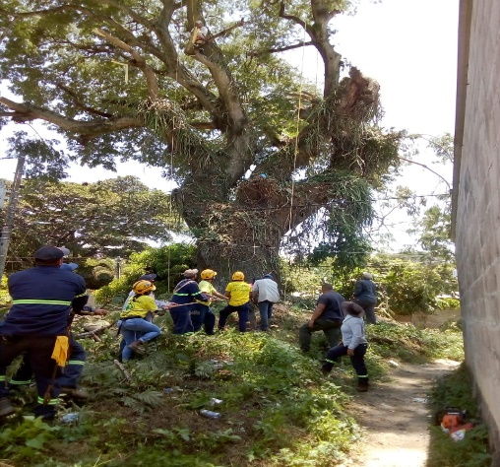 | 5,000 personas beneficiadas
72 | 29 de Septiembre | Entrega de Frijol MAG | Apoyo a entrega de Frijol para agricultores del municipio. | Equipo completo de Tejido Social | Comunidades de Nejapa | $0.00 | 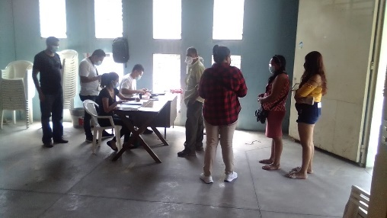
73 | 1 al 20 de septiembre | Capacitaciones | UCA- Georeferenciaciòn de Datos.  INJUVE: Ley de Juventud  Fundación Pablo Tesak: Empoderamiento Comunitario | Jefe de Departamento del Tejido Social.  Equipo completo de Tejido Social  Lideres Comunitarios | UCA  Casa del Joven  Fundación Pablo Tesak | $0.00 | 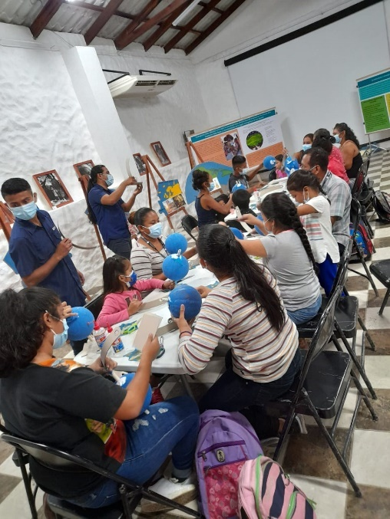 | 4 comunidades beneficiadas
73 | 21 de Septiembre hasta la fecha | Acompañamientos a ONG a Campo | Acompañamiento a El Salvador Como VAMOS | Equipo de Tejido Social, promotor encargado de cada zona. | Cumunidades de Nejapa | $0.00 | 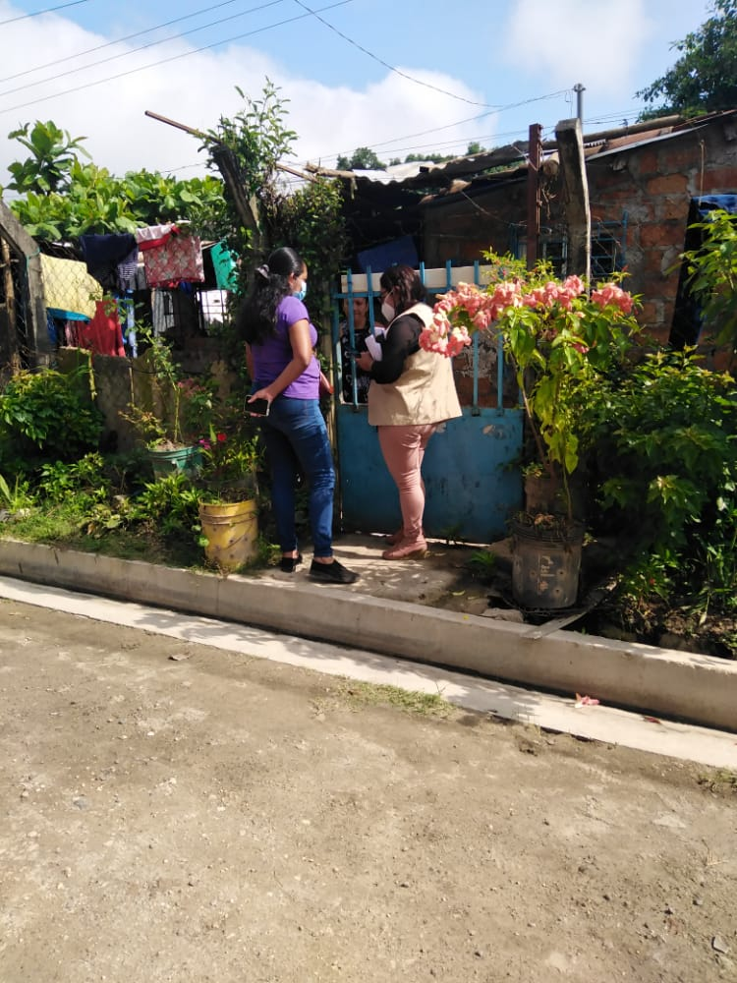
74 | 24 de Septiembre | Entrega de agua en pìpas |  | Equipo de Tejido Social, promotor, encargado de la zona. | San Jerónimo | $450 | 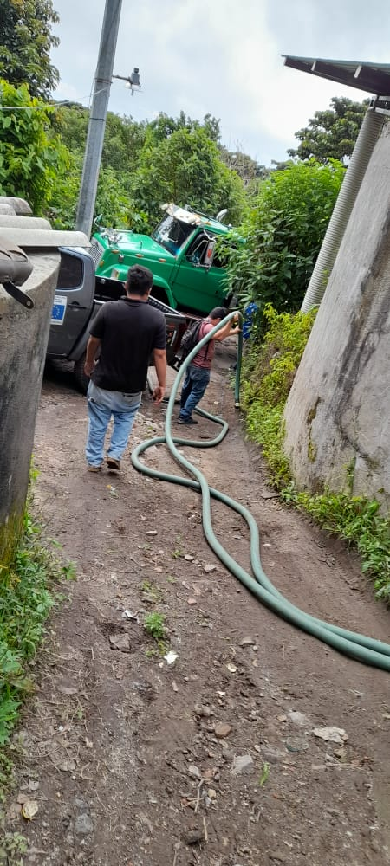 | 450 familias
75 | 26 de Septiembre | Apoyo Vacunación COVID-19 | Parque Central de Nejapa | Jefe de Departamento del Tejido Social.  Equipo completo de Tejido Social | Cumunidades de Nejapa | $0.00 | 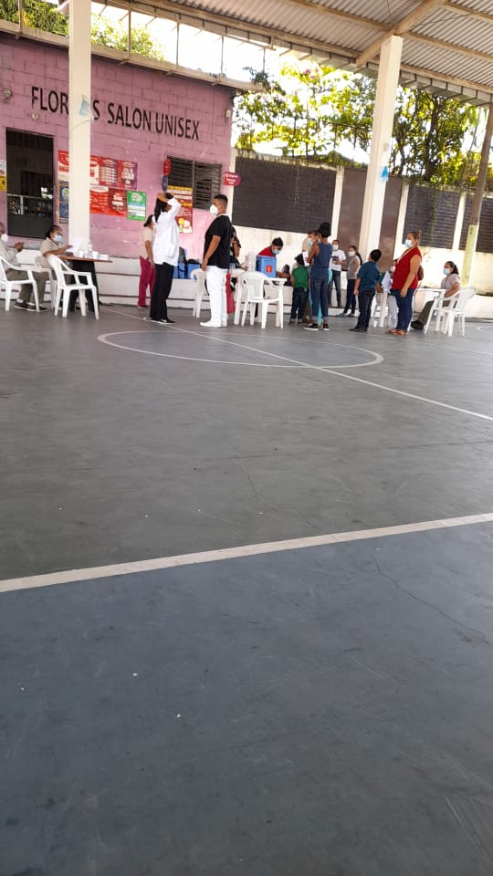 | Mas de 500 personas beneficiadas

